О внесении изменения в приложение № 1 к приказу Министерства
финансов Российской Федерации от 16 сентября 2014 г. № 293
«Об организации работы по составлению ежеквартальной и годовой бюджетной отчетности об исполнении федерального бюджета, консолидированного бюджета Российской Федерации и бюджетов государственных внебюджетных фондов»

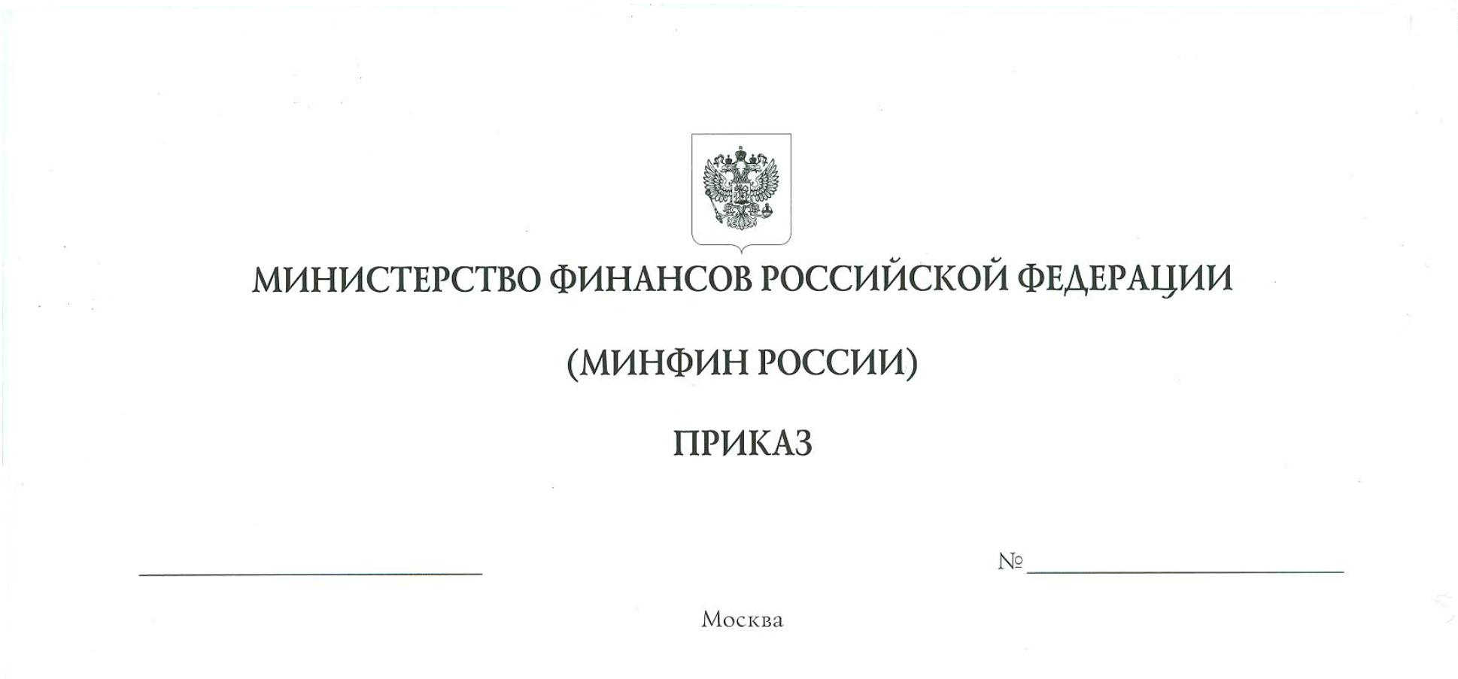
В целях совершенствования работы по подготовке и представлению отчетности об исполнении федерального бюджета п р и к а з ы в а ю:
- Внести в приложение № 1 к приказу Министерства финансов Российской Федерации от 16 сентября 2014 г. № 293 «Об организации работы
по составлению ежеквартальной и годовой бюджетной отчетности
об исполнении федерального бюджета, консолидированного бюджета Российской Федерации и бюджетов государственных внебюджетных фондов»*
(далее – Приказ № 293) изменение, исключив в графах 3 и 7 строки 25 слова «(программ) и комплексного плана модернизации и расширения магистральной инфраструктуры».
2. Установить, что положения Приказа № 293 в редакции настоящего приказа применяются начиная с отчетности об исполнении федерального бюджета
за 2025 год.

Министр А.Г. Силуанов

*С изменениями, внесенными приказами Министерства финансов Российской Федерации от 30 июня 2017 г. № 499, от 11 апреля 2018 г. № 216, от 8 июля 2019 г. № 345, от 8 апреля 2020 г. № 142, от 12 апреля 2021 г. № 168, от 15 октября 2021 г. № 441, от 23 мая 2022 г. № 197, от 20 февраля 2023 г. № 77, от 17 мая 2024 г. № 191, от 21 июня 2024 г. № 252, от 17 апреля 2025 г. № 126.

